Participación en Convocatoria

Realización del Caso de Uso PCN1

Version 1.0

Revisión Historica

|  |  |  |  |
| --- | --- | --- | --- |
| **Date** | **Version** | **Description** | **Author** |
| 05-Septiembre-2014 | 1.0 | Creación de la plantilla | Erica Marcela Reyes |
| 06-Septiembre-2014 | 1.1 | Descripción de la realización del Caso de Uso | Erica Marcela Reyes |
| 07-Septiembre-2014 | 1.2 | Agregación de los diagramas de secuencia, colaboración. | Erica Reyes Julian David Serna |
| 07-septiembre-2014 | 1.3 | Revision de la plantilla | Erica Reyes  Julian Serna |

Tabla de Contenidos

1. Introduction 5

1.1 Propósito 5

*1.* **Caso de Uso PCN01: Consultar convocatorio y/o Servicio** 5

1.2 Descripción Breve: 5

1.3 Flujo Básico de Eventos 5

1.4 Diagramas de Interacción 6

1.4.1 Diagrama Secuencia 6

1.4.2 Diagrama de colaboración 7

1.4.4 Diagrama de clases 8

Realización del Caso de Uso PCN1

# Introduction

En el siguiente documento se describe el caso de uso de consultar convocatoria, del módulo de participación en convocatoria del proyecto de sistema integrado de información de Colciencias.

## Propósito

El propósito de este documento es mostrar la realización del casos de uso Consultar convocatorio y/o Servicio con su respectivo diagrama de secuencia y de colaboración.

# Caso de Uso PCN01: Consultar convocatorio y/o Servicio

## Descripción Breve:

Este caso de Uso Permite a un Usuario de la Comunidad Colciencias (Investigador, Grupo y/o Organización) consultar una Convocatoria o un Servicio Institucional.

## Flujo Básico de Eventos

### El Usuario de la Comunidad hace uso de la funcionalidad BUSCADOR, para ubicar la convocatoria o Servicio de su interés.

### El Sistema busca y lista los resultados que coinciden con los criterios de búsqueda (convocatoria sobre, número de convocatoria, área temática, programa nacional, entidades, fecha de apertura y fecha de cierre)

### El Usuario de la Comunidad selecciona la Convocatoria de su interés.

### El sistema despliega en pantalla la convocatoria seleccionada mostrando: Información básica de la Convocatoria/Servicio (Número, Estado, Tipo, Objeto, Dirigida a, Fecha de apertura, Fecha de cierre, Fecha publicación resultados, Fecha publicación adjudicación, Contacto del proceso, Cuantía). Anexos de la Convocatoria. Botón Postular en Convocatoria y/o Servicio (Cuando está activa).

### El Sistema habilita o inhabilita el botón Participar en la Convocatoria/Servicio, dependiendo de:

* Si la Convocatoria/Servicio es Para Personas y el Usuario Comunidad no es Organización, el botón es habilitado.
* Si la Convocatoria/Servicio es para Grupos y el Usuario Comunidad es líder de algún grupo, el botón es habilitado.
* Si la Convocatoria/Servicio es para Organizaciones y el Usuario Comunidad es una organización y el usuario que ingresa tiene el rol Registrar Propuesta asignado, el botón es habilitado.
* Si la Convocatoria/Servicio es para varios actores al mismo tiempo (Personas, Grupos, Organizaciones), el botón es habilitado dependiendo del actor.

## Diagramas de Interacción

### Diagrama Secuencia

### 

### Diagrama de colaboración

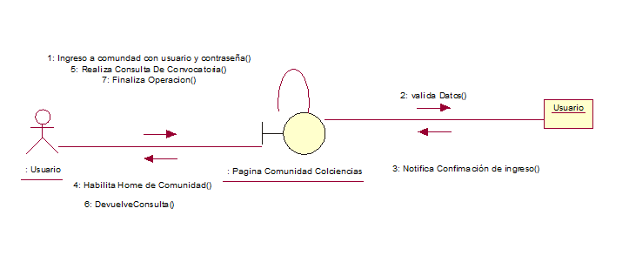

### Diagrama de clases

